广西工商职业技术学院

仪器设备申购项目

可 行 性 论 证 报 告

项 目 名 称： 2018年度图书馆单一来源电子资源采购(中国共产党思想理论资源数据库)
申 报 部 门： 图书馆
项目负责人： 聂隆伸
申 报 日 期： 2018 年 09 月 18 日

填表说明
一、预算金额在5万元（含）以上的仪器设备申购项目须进行可行性论证。
二、表中第一项至第六项内容为召开项目可行性论证会的基础材料，须在会前填写完毕；凡单价在10万元（含）以上的仪器设备需逐台（件）填写申购理由；第七项内容需在召开项目可行性论证会议时认真记录和填写，且须有与会人员（专家）签字。
三、经费总额中除了包括拟购置仪器设备的价格外，还应包含运输、安装、税金、人工等其它附加费用。
四、论证结束后，由项目负责人将已签署意见的可行性论证报告复印一式两份，原件由申报部门存档，复印件分别交给资金统筹管理部门、现代教育技术中心各1份存档。
五、填表字体为仿宋小四，本表不够填写可另加附页。
一、项目申购的理由

图书馆2018年度拟以“单一来源”采购方式采购“中国共产党思想理论资源数据库”。本项目单一来源采购预算为13.8万元。申请单一来源采购方式的主要原因如下：

一、关于采购“中国共产党思想理论资源数据库”的情况说明

1、“中国共产党思想理论资源数据库”是国家重大马克思主义数字传播工程，由人民出版社在中宣部、财政部和国家新闻出版广电总局的直接指导下开发并建成。数据库系统、完整地收入了建党以来出版的所有马克思列宁主义中文版经典著作和党的文件、文献。

2、北京思得乐图书有限公司获得人民出版社授权在广西壮族自治区范围内推广销。人民出版社与北京思得乐图书有限公司签订了“中国共产党思想理论资源数据库”产品宣传推广销售服务协议，推广销售期限为2017年9月1日至2018年8月31日。

3、2017年我院已订购使用“中国共产党思想理论资源数据库”，为保持数据连续使用，拟2018年续订使用。采购预算为13.8万元。（与去年相同）
基于以上说明，本次采购资源具有单一来源采购所要求的来源唯一性，请求本次采购采用单一来源采购方式完成。

二、项目申购仪器设备作用分析
一、为全校师生提供方便，查询以下子库内容：
- 马恩列斯库1593
- 党和国家领导人及党史重要人物著作库616
- 经典著作选编和重要论述摘编库378
- 党的思想理论研究成果库2857
- 党和国家重要文献库635
- 法律法规库279
- 党史党建资料库1080
- 革命时期出版图书库1671
- 国际共运资料库560
历史知识库2361
哲学知识库1235
二、增强提高图书馆服务质量、服务效率及水平，改善阅读坏境，充分发挥图书馆服务育人功能，从而提高教学和科研水平。

三、仪器设备购置计划
序号 | 货物名称 | 参考型号规格或配置技术参数 | 计量单位 | 单价  (元) | 数量 | 合计  (元) | 完成  日期 | 备注
1 | 中国共产党思想理论资源数据库 | 一、中国共产党思想理论资源数据库，是由人民出版社开发建成的，被党政干部和专家学者称为“用科学技术传播中国化马克思主义的重大创新工程”。该产品目前收入有关中国共产党思想理论方面重要图书9000多册，图书以人民出版社出版图书为主，也整合了中央文献出版社、解放军出版社、外文出版社等其他出版社出版的有关中国共产党思想理论方面的重要著。  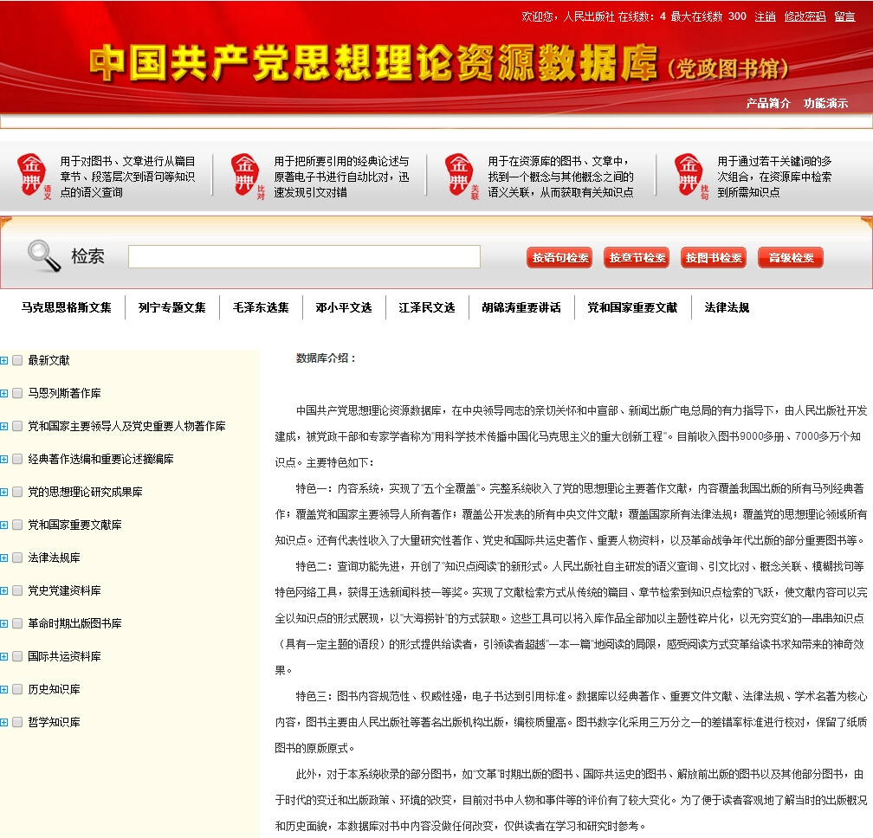  二、产品特点  特点一：内容权威、系统、专业。  覆盖我国出版的所有马列经典著作；覆盖党和国家主要领导人所有著作；覆盖公开发表的所有中央文件文献；覆盖国家所有法律法规。还有代表性收入了大量研究性著作、党史和国际共运史著作、重要人物资料，以及革命战争年代出版的部分重要图书等。  特点二：查询功能先进，深受理论研究学习工作者喜爱。  数据库中的图书不仅支持一般的图书检索，还支持图书目录和全文的检索。此外，根据用户实际使用的需求，还提供了一系列基于语义的知识点检索。  特点三：电子书质量高，达到引用标准。  数据库中的马列著作、领导人著作、文件文献等重要图书，均采用三万分之一的差错率标准进行数字化加工，支持文字内容的复制。其中马恩全集、毛选、邓选等常用重要著作，在数字化完成后，人民出版社校对科又进行了9个校次的校对，确保数据库中的电子书内容准确，也保留了纸质图书的原版原式，使用者可放心拷贝引用。 | 1套 | 13.8万一年 | 1套 | 13.8万一年 |  | 网络版最低报价方案一：8万元一年，10个并发数（可以同时10个人在线使用）。  注：网络版是在对方ip地址范围内，基于互联网在线访问的模式，受并发数限制。  镜像版报价方案一：逐年付款是13.8万元一年（包含更新费），需要连续交5年才能拥有平台永久使用权，5年以后的更新费为当年报价的20%（例如当年的价格还是13.8万元，乘以20%，那更新费就是27600元）。  镜像版报价方案二：一次性付款，总价是是69万（包含5年的更新费和基础购置费）如果一次性付款的话可以享受85折优惠，折后58.65万元；5年以后的更新费为当年报价的20%（例如当年的报价还是13.8万元，乘以20%，那更新费就是27600元）。  注：镜像版是离线网络系统产品，是将“中国共产党思想理论资源数据库”系统平台及内容安装到对方指定的局域网内部服务器上，您可通过本地局域网访问数据库内容。您拥有该平台的永久使用权，另外您还可每年通过向我社支付“年度更新费”以获得数据库最新的内容数据。购买该产品需要上门为您安装，不受并发数的限制。
 | 合计  (元) |  |  |  |  | 13.8万一年 |  | 本计划选择：镜像版报价方案一

四、总体建设目标
为我院师生教学科研查询海量资料需求提供便捷服务，增强提高图书馆服务质量、服务效率及水平，改善阅读坏境，充分发挥图书馆服务育人功能，从而提高教学和科研水平。

五、预期效益分析
为我院师生教学科研查询海量资料需求提供便捷服务，增强提高图书馆服务质量、服务效率及水平，改善阅读坏境，充分发挥图书馆服务育人功能，从而提高教学和科研水平。

